毕业论文网络平台上传操作要点

（一）指导教师操作要点
如图1所示红色方框内标记的内容为毕业论文指导教师在平台中必要操作的部分，其他部分按各二级学院规定操作：
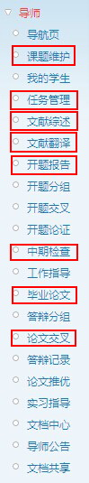
图1

（1）课题维护：
点击进入“课题维护”后，选择“新增课题”，可见到如图2所示界面：

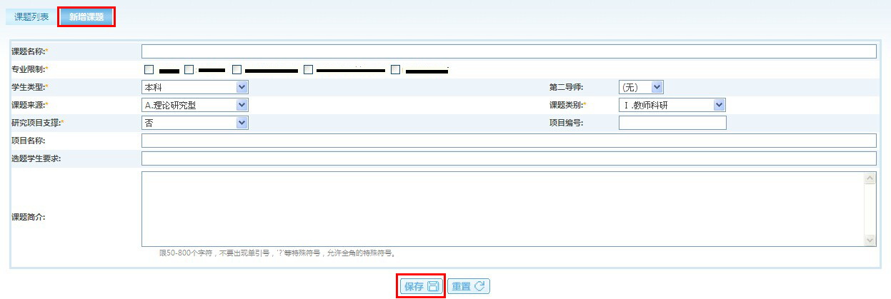
图2 新建课题

导师输入课题信息，完成后点击“保存”，待课题经专业负责人审核通过后进入学生选题阶段。学生选题后，导师可在“课题列表”中查看学生选题情况，点击“修改（确认）”选项，选择学生，如图3、图4：
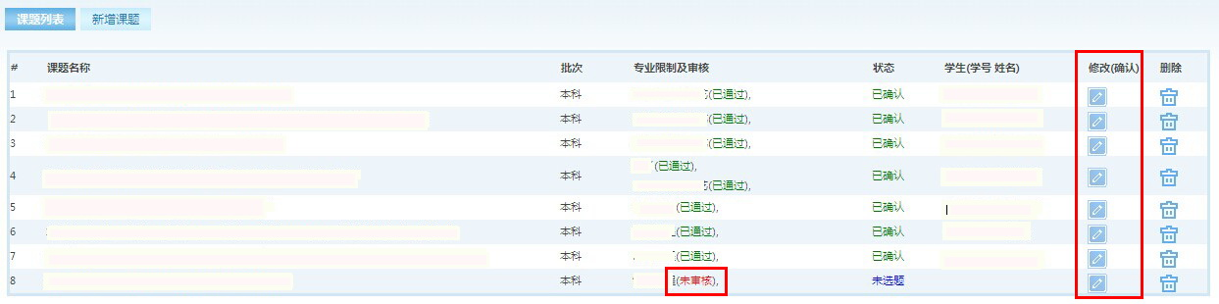
图3 课题列表
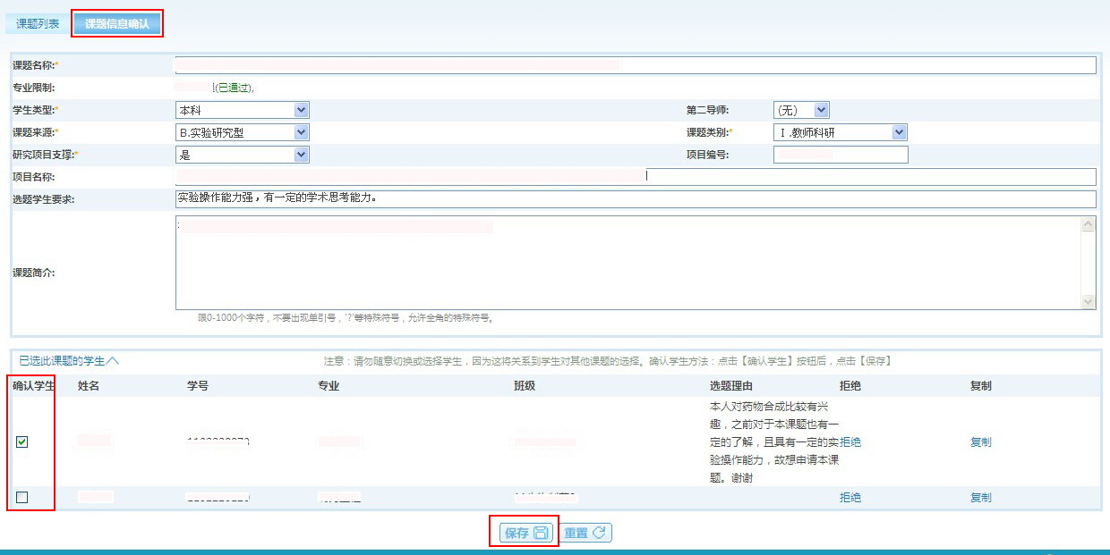
图4 确认学生
（2）任务管理

选题结束后，导师可在“任务管理”中给学生下达任务，如图5：

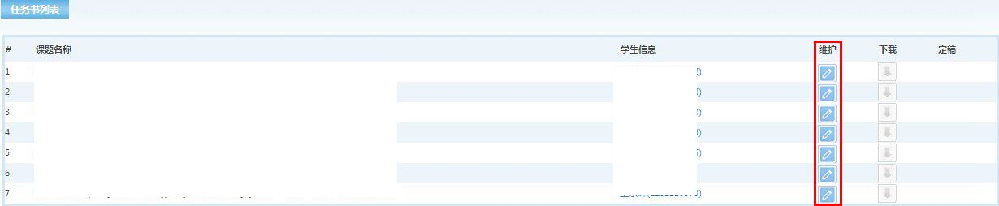
图5 任务书列表

点击“维护”图标，填写任务书具体内容，如图6：
图6 任务书填写

（3）文献综述、文献翻译、开题报告
学生完成文献综述、文献翻译、开题报告后上传至网络平台，导师可在对应的内容中查看，并在线评阅、打分，如下图：

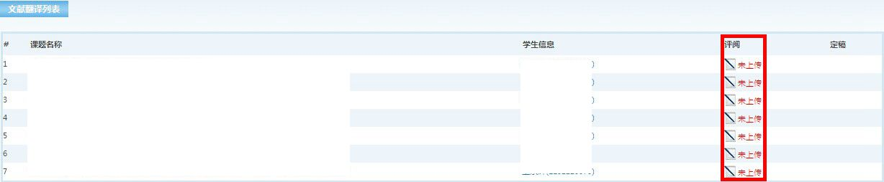
图7 文献翻译列表

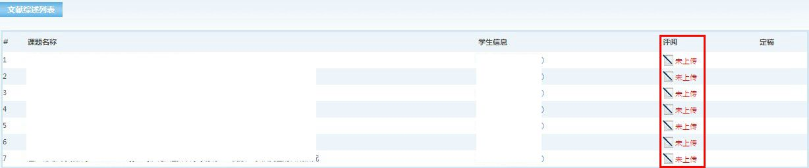
图8 文献综述列表

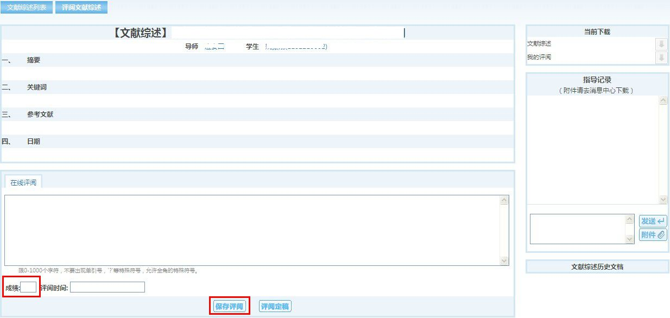
图9 文献综述评阅
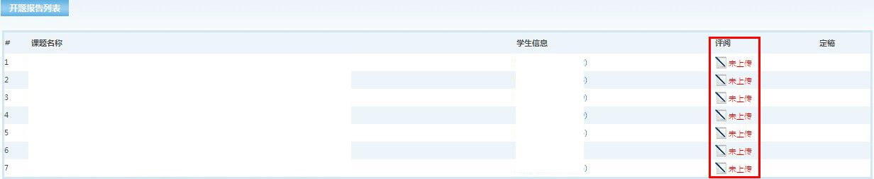
图10 开题报告列表
（4）中期检查
导师可在网络平台中对学生进行中期检查，点击“维护”图标后填写相应选项，并保存。
图11 中期检查列表
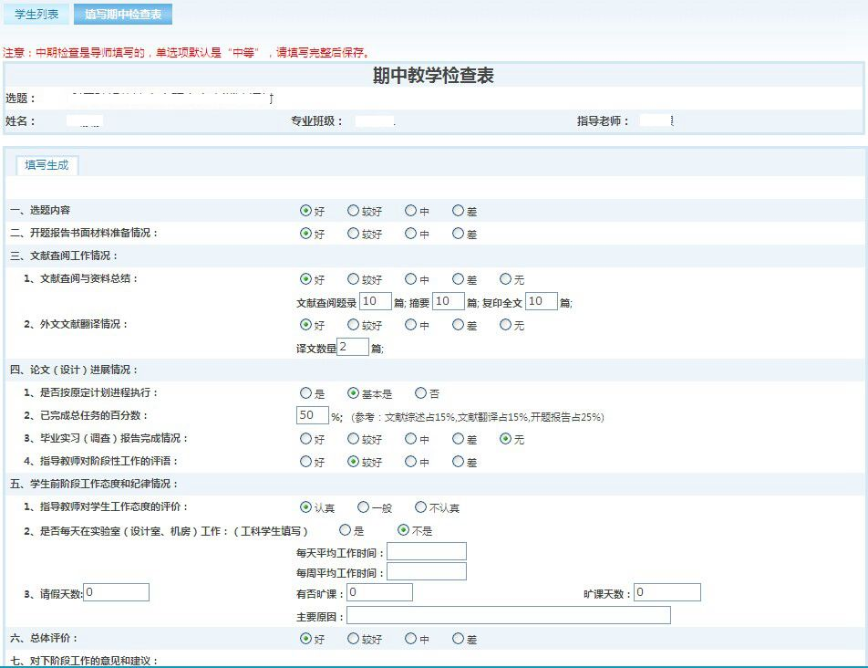
图12 期中教学检查表
（5）毕业论文
学生上传毕业论文文档后，教师可在论文列表中查看，并评阅、打分，如下图：

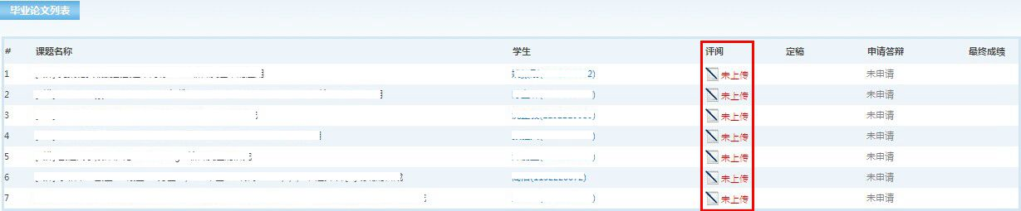
图13 毕业论文列表
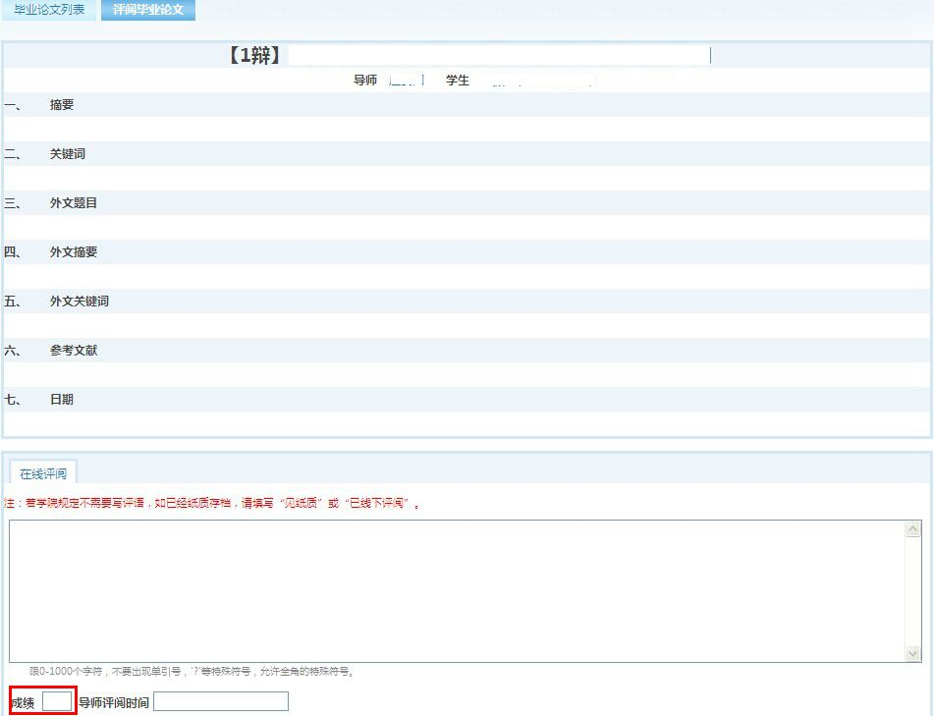
图14 毕业论文评阅
（6）论文交叉评阅
答辩组长将预答辩的学生进行分组后，可分配对应的交叉评阅教师。教师可在“论文交叉”中查看需评阅的学生论文及相关材料，并进行打分。指导教师对毕业论文的打分成绩、答辩成绩和交叉评阅成绩，三项成绩按一定比例构成了学生毕业论文的最后成绩。比例由二级学院自行决定。

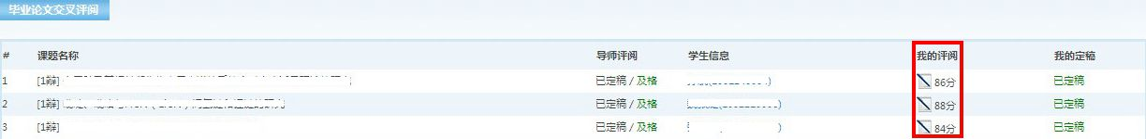
图15 交叉评阅列表

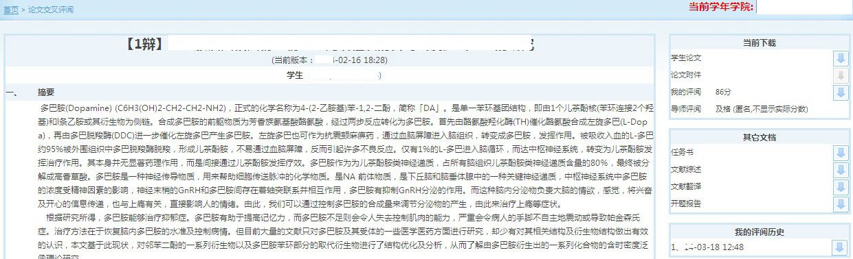
图16 交叉评阅

（7）论文推优
被推选为校级优秀毕业论文（设计）的学生，由二级学院教务员在网络平台中选定名单，学生上传“优秀论文”，导师需在线填写“推荐意见”，系统自动生成“推荐书”。如下图：

图17 优秀论文列表

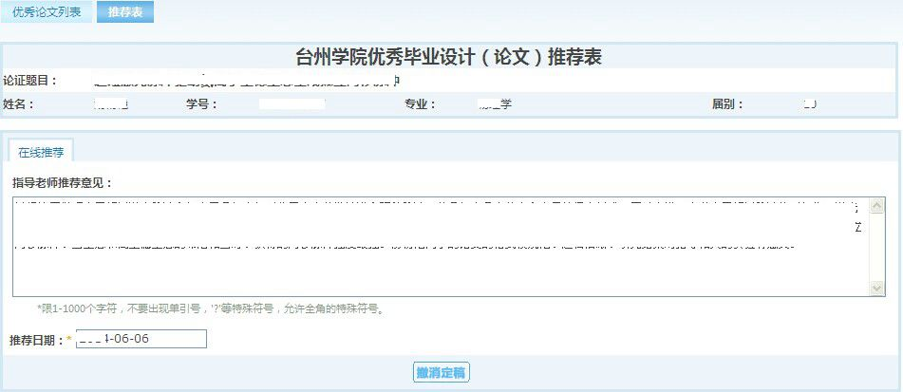
图18 优秀论文推荐表

（二）专业负责人操作：
专业负责人需及时在网络平台中“审核”教师的课题，以便学生查看选题。
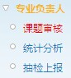

（三）系主任操作：
系主任主要负责开题分组和答辩分组工作。
